**图书管理系统**

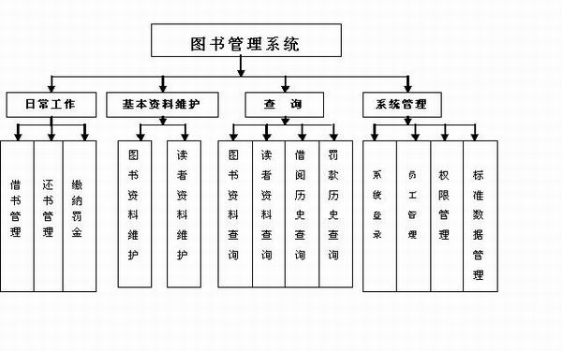

开发基本要求：

1. 基本实现以上功能，能够完成以上四大模块。
2. 两个星期完成以上开发内容，缴纳罚金和罚款历史查询可以暂时不做。
3. 主体功能完成即可，细节方面可以暂不考虑。